Załącznik do wykazu nr 63/WI/2026

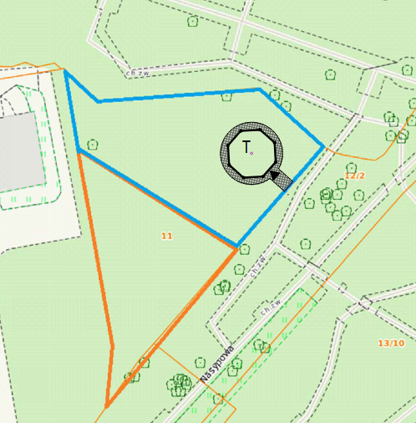

- powierzchnia 320 m²

